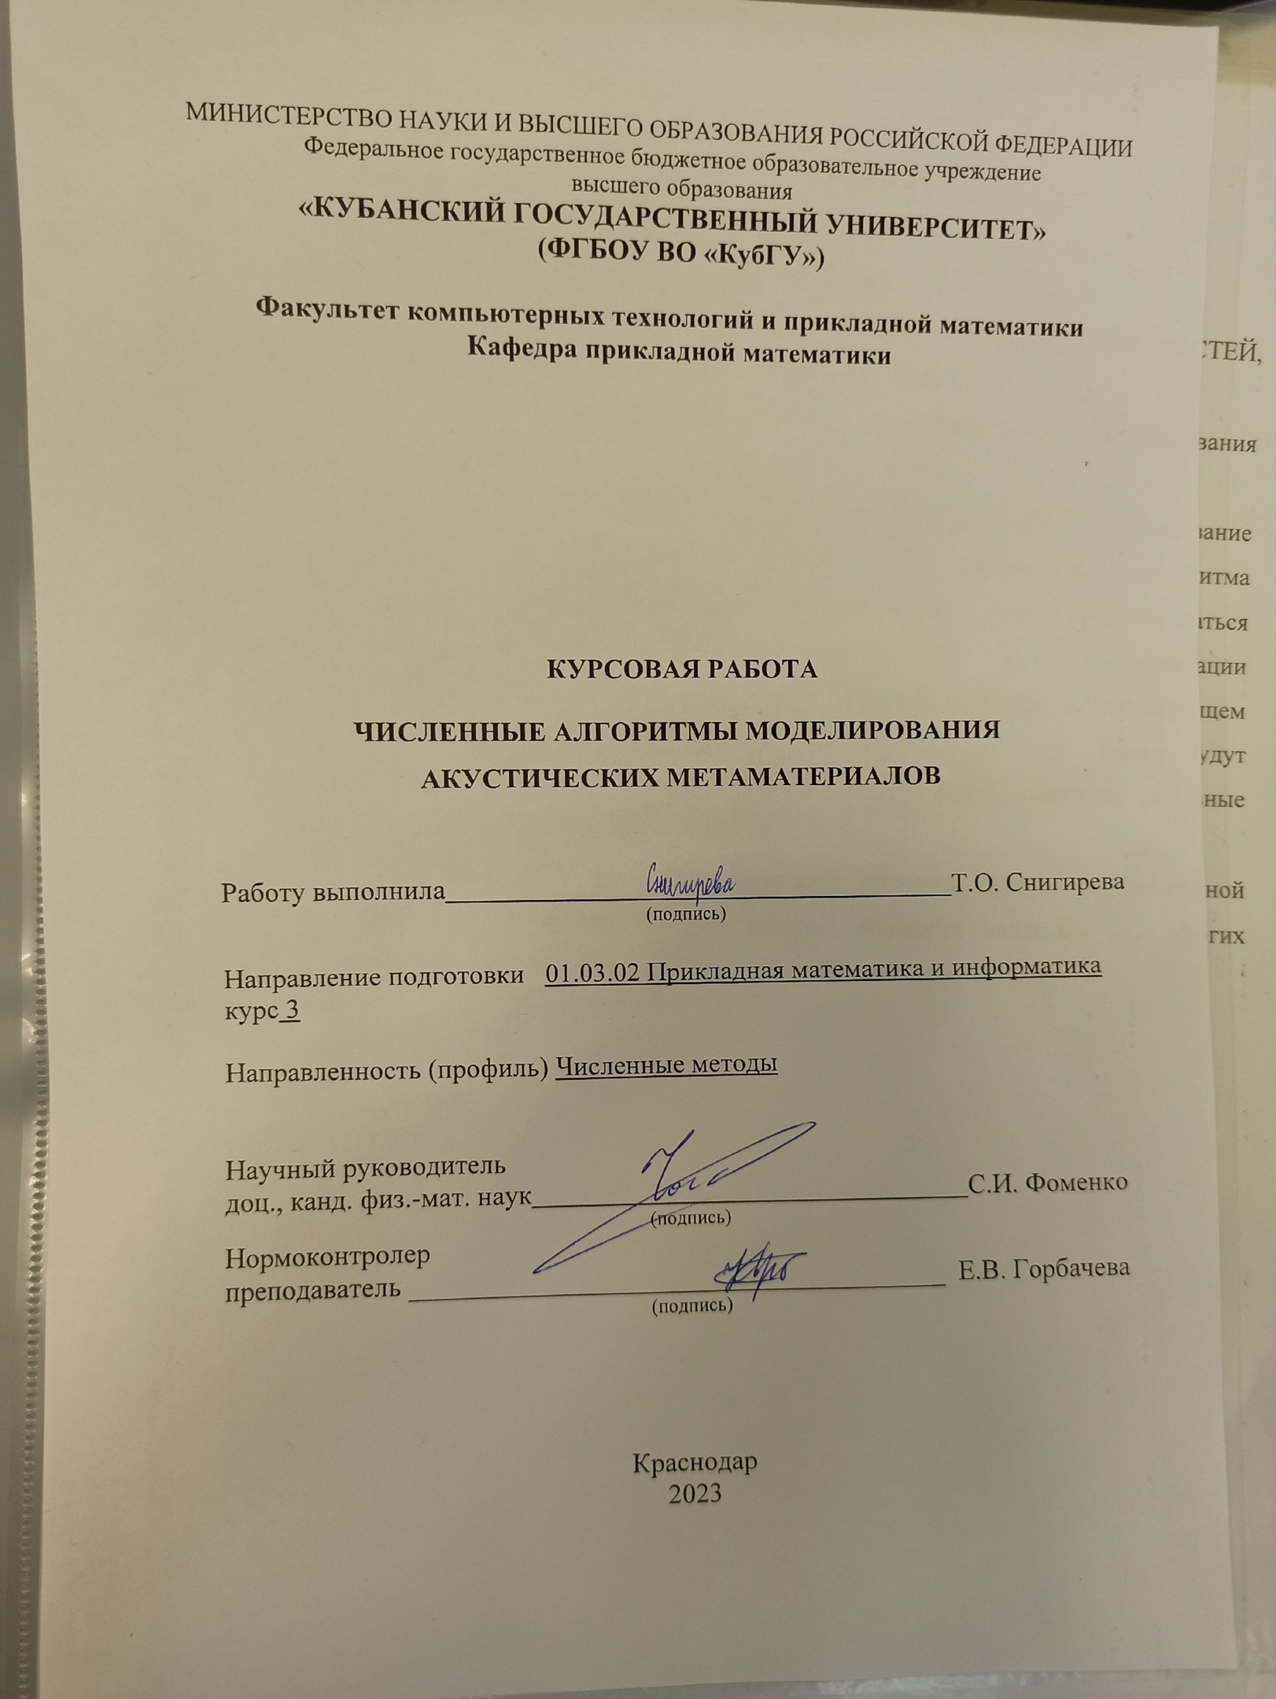

**РЕФЕРАТ**

Курсовая работа 20 с., 2 рис., 8 источн.

ЧИСЛЕННЫЕ АЛГОРИТМЫ, МЕТОД КОНЕЧНЫХ РАЗНОСТЕЙ, PYTHON, МОДЕЛИРОВАНИЕ, МЕТАМАТЕРИАЛЫ

Объектом исследования являются численные методы моделирования метаматериалов.

Цель курсовой работы – разбор понятия “метаматериал”, исследование численных методов их моделирования, написание алгоритма соответствующей программы. В процессе работы будет анализироваться метод конечных разностей, основанный на аппроксимации дифференциальных уравнений через конечные разности и последующем численном решении полученных разностных уравнений. Также будут исследованы основные идеи других методов. Будут выявлены основные преимущества и недостатки методов.

Результатом исследования станет алгоритм программы, способной моделировать метаматериалы, которые являются важными для многих областей науки и имеют широкое практическое применение.

**СОДЕРЖАНИЕ**

|  |  |  |
| --- | --- | --- |
| Введение........................................................................................................... | | 4 |
| 1. | Метод конечных разностей...................................................................... | 6 |
|  | 1.1 Моделирование метаматериалов....................................................... | 6 |
|  | 1.2 Постановка задачи............................................................................... | 7 |
|  | 1.3 Вывод решения.................................................................................... | 9 |
| 2. | Программная реализация.......................................................................... | 14 |
|  | 2.1 Выбор языка......................................................................................... | 14 |
|  | 2.2 Алгоритм программы.......................................................................... | 15 |
| 3. | Другие методы........................................................................................... | 17 |
|  | 3.1 Метод конечных элементов................................................................ | 17 |
|  | 3.2 Метод плоских волн............................................................................ | 18 |
|  | 3.3 Метод матриц переноса....................................................................... | 18 |
| Заключение...................................................................................................... | | 20 |
| Список использованных источников............................................................. | | 21 |

**ВВЕДЕНИЕ**

Численные алгоритмы моделирования играют ключевую роль в изучении и разработке актуальных технологий и материалов во многих областях науки и инженерии. Одной из таких областей является акустическое моделирование, которое исследует взаимодействие звука с различными материалами и структурами.

Акустические метаматериалы, в свою очередь, представляют собой специально спроектированные структуры, обладающие уникальными свойствами, которые не могут быть достигнуты с использованием естественных материалов. Эти материалы имеют способность контролировать и изменять передачу звуковых волн. Такая контролируемая манипуляция звуком может иметь огромное значение для различных технологий, включая акустическую изоляцию, звуковую технику, медицину, электронику и даже оборону.

Целью данной курсовой работы является изучение алгоритмов моделирования метаматериалов. Подробно будет изучен метод конечных разностей и его возможная программная реализация. В процессе работы будут также рассмотрены такие методы, как метод конечных элементов, метод плоских волн и метод матриц переноса. Будут обсуждаться основные идеи методов, их преимущества и недостатки.

С помощью полученных знаний и результатов исследования можно не только углубить понимание моделирования акустических метаматериалов, но и применить полученные навыки и методы в решении конкретных задач и проектов.

Первая глава курсовой работы содержит разбор метода конечных разностей.

Во второй главе описан алгоритм программной реализации метода конечных разностей.

В третьей главе разбираются другие методы моделирования.

Перечисленные выше главы совпадают также с задачами, которые решаются в данной курсовой работе.

**1 Метод конечных разностей**

**1.1 Моделирование метаматериалов**

Метаматериалами называют композитные материалы, свойства которых обусловлены не столько индивидуальными физическими свойствами их компонентов, сколько микроструктурой. Метаматериалы можно рассматривать как однородные среды, обладающие электромагнитными или акустическими свойствами, сложно достижимыми технологически, либо не встречающимися в природе. Приставка «мета-» переводится с греческого как «многочисленный», так как эти материалы состоят из очень большого числа одинаковых или изменяющихся определённым, заданным заранее образом структурных единиц - "метаатомов" для получения желаемых свойств [1]. Их параметры зависят как от свойств отдельных метаатомов, так и от их распределения в пространстве. Исследования, направленные на создание метаматериалов для оптики, радиофизики, ведутся во всем мире. В последние годы возрос интерес к акустическим метаматериалам, в том числе эффективным поглотителям звука.

Фононные кристаллы являются своего рода разновидностью метаматериалов. Фононные кристаллы обладают различными частотными характеристиками, например, такими, как возможность возникновения запрещённых частотных зон. В запрещённой зоне, распространение волн фактически невозможно. Это явление может быть использованным в широком спектре технологий и в различных масштабах. Приложения включают в себя упругую или акустическую фокусировку, минимизацию вибрации, звуковую коллимацию, акустическую маскировку, оптомеханические волновые преобразования в фотонных устройствах, снижение теплопроводности в полупроводниках и др [2].

Помимо очевидного разделения по количеству измерений, в которых свойства меняются периодически, фононные кристаллы условно могут быть разделены на три категории: акустические фононные кристаллы с матрицей из жидкости, упругие фононные кристаллы с матрицей сплошного упругого вещества и пьезоэлектрические/магнитные фононные кристаллы. Существование запрещённых зон у фононных кристаллов делает возможным многочисленные потенциальные применения. Например, фононные кристаллы могут быть использованы как эффективные звуковые изоляторы, полезные для акустической изоляции вибрирующих структур, гироскопы или механические резонаторы, устройств жёсткого сцепления.

Поскольку фононные кристаллы являются достаточно востребованными для многих технологий, то моделирование их структуры является достаточно важной задачей. Существует множество способов моделирования метаматериалов. Одним из них является метод конечных разностей, программная реализация которого не является слишком трудоемкой задачей.

**1. 2 Постановка задачи**

Пусть имеются материалы A и B, из которых состоит фононный кристалл. Эти материалы составляют множество ячеек, как на рисунке 1. Эти материалы описываются плотностью и модулем сдвига. Обозначим µA, ρA – соответственно модуль сдвига материала A, плотность материала A, µB, ρB – соответственно модуль сдвига материала B, плотность материала B.

Когда на кристалл воздействуют звуковые волны, происходят колебания A и B. Они задаются уравнением Гельмгольца:

$μ∆u+ ρω^{2}u=0,$ (1)

где

*µ* ∈ {*µA, µB*}, *ρ* ∈ {*ρA, ρB*};

ω – круговая частота колебаний;

*u (x, y)* – функция смещения, а $∆u$:

$∆u= \frac{∂^{2}u}{∂x^{2}}+ \frac{∂^{2}u}{∂y^{2}}$. (2)

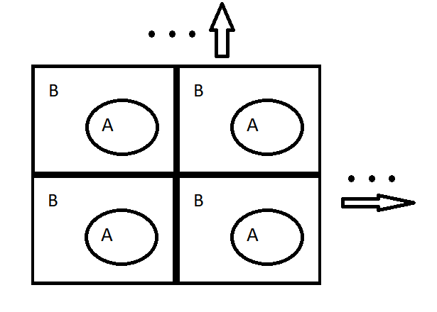

Рисунок 1 – Множество ячеек, состоящих из материалов A и B

Граничные условия материала A ∂A (∀ (x, y) ∈ ∂A) задаются как:

$\left\{\begin{aligned}u_{A}\left(x,y\right)= u_{B}\left(x,y\right) \\ µ_{A}\frac{ ∂u_{A}}{∂\overline{n}}= µ_{B}\frac{ ∂u_{B}}{∂\overline{n}}\end{aligned}\right.$, $(3)$

где

$\overline{n}$– вектор нормали к границе в текущей точке, причем, как известно || = 1.

Из свойств нормали известно:

$\frac{ ∂u}{∂\overline{n}}= ∇u\overline{n}= \frac{∂u}{∂x}n_{1}+ \frac{∂u}{∂y}n_{2},$ $(4)$

где

$∇u$**–** градиент функции u.

Градиентом называют вектор, указывающий направление наискорейшего роста соответствующей функции.

Чтобы найти функцию смещения u, необходимо решить систему уравнений (3). Тогда становится возможным моделирование метаматериала с заданными свойствами. Рассмотрим один из методов решения системы.

**1.3 Вывод решения**

Метод конечных разностей включает в себя три основных этапа. Это построение сетки узлов, построение конечно-разностных уравнений и решение системы [3].

Сначала рассмотрим декартовую систему координат. Область непрерывного изменения аргументов (например, отрезок, прямоугольник и т. д.) заменяется дискретным множеством точек (узлов), которое называется сеткой или решеткой [4]. Выбирается шаг *hx*и *hy*. Соответственно строится однородная сетка, n на m, как на рисунке 2, в его случае *hx*= *hy*.

Соответственно можно определить *xi* и *yi*, а также шаг *hx*и *hy*:

, (5)

$y_{i}= y_{i-1}+ h_{y}$, (6)

$h_{x}=\frac{\left(x_{n}- x_{0}\right)}{n}$, (7)

$h_{y}=\frac{\left(y_{n}- y_{0}\right)}{m}$, (8)

где

i = 1,…,n для $x_{i}$;

i = 1,…, m для $y_{i}$.

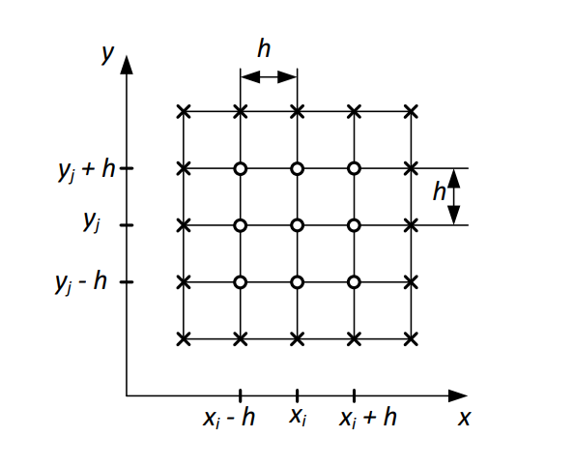

Рисунок 2 – Однородная сетка с шагом h

Пусть *uij = u(xi; yi)* – неизвестные значения, где. 1,…,n, j = 1,…, m.

Выполним простую аппроксимацию с одинарной точностью. Это будет выглядеть как:

$\frac{∂u}{∂x}= \frac{u\left(x_{i}; y_{i}\right) - u\left(x_{i-1}; y_{i}\right) }{h_{x}}= \frac{u_{ij} - {u }_{i-1j} }{h_{x}}+O(h_{x})$, (9)

где

- бесконечно малая величина относительно $h_{x}$.

Разложение в ряд Тейлора в точке $x_{0}$, имеет вид:

$f\left(x\right)=f\left(x_{0}\right)+f^{'}\left(x_{0}\right)\left(x-x_{0}\right)+ \frac{f^{''}\left(x_{0}\right){\left(x-x_{0}\right)}^{2}}{2!}+ \frac{f^{'''}\left(x_{0}\right){\left(x-x_{0}\right)}^{3}}{3!}+….$ (10)

Если подставить $x_{1}$ в формулу (10):

$f\left(x_{1}\right)=f\left(x_{0}\right)+f^{'}\left(x_{0}\right)\left(x_{1}-x_{0}\right)+ \frac{f^{''}\left(x_{0}\right){\left(x_{1}-x_{0}\right)}^{2}}{2!}+ \frac{f^{'''}\left(x_{0}\right){\left(x_{1}-x_{0}\right)}^{3}}{3!}+…$**.** (11)

Из формулы (5) очевидно, что:

$x_{1}=x_{0}+ h_{x}$**.** (12)

Тогда можно выразить производную первого порядка из формулы (11) и записать как:

$f^{'}\left(x_{0}\right)=\frac{f\left(x_{1}\right)-f\left(x_{0}\right)}{h_{x}}-\frac{f^{''}\left(x_{0}\right)}{2!}h+…$**.** (13)

Если подставить в формулу (11) $x_{0}+h_{x}$ и $x_{0}-h_{x}$, справедливы будут такие равенства:

$f\left(x_{0}+h_{x}\right)=f\left(x_{0}\right)+f^{'}\left(x_{0}\right)h+ \frac{f^{''}\left(x_{0}\right)h^{2}}{2!}+ \frac{f^{'''}\left(x_{0}\right)h^{3}}{3!}+…,$ (14)

$f\left(x_{0}-h_{x}\right)=f\left(x_{0}\right)-f^{'}\left(x_{0}\right)h+ \frac{f^{''}\left(x_{0}\right)h^{2}}{2!}- \frac{f^{'''}\left(x_{0}\right)h^{3}}{3!}+….$ (15)

Из формул (13), (14), (15) получается:

$f^{'}\left(x_{0}\right)=\frac{f\left(x_{0}+h_{x}\right)-f\left(x_{0}-h_{x}\right)}{2h_{x}}-\frac{f^{'''}\left(x_{0}\right)}{3!}h^{2}$**,** (16)

Можно построить систему конечно-разностных уравнений.

Соответственно для внутренних точек справедливо следующее:

$\frac{∂u}{∂x}\left(x_{i}; y_{i}\right)= \frac{u_{i+1j} - {u }_{i-1j} }{2h_{x}}+O\left(h_{x}^{2}\right),$ (17)

$\frac{∂u}{∂y}\left(x_{i}; y_{i}\right)= \frac{u_{ij+1} - {u }_{ij-1} }{2h_{y}}+O\left(h_{y}^{2}\right).$ (18)

Производную второго порядка можно записать, как:

$f^{''}\left(x_{i}\right)=\frac{1}{h^{2}}\left[f\left(x_{i+1}\right)-2f\left(x_{i}\right)+f\left(x_{i-1}\right)\right]+O\left(h^{2}\right)$ (19)

В таком случае справедливо:

$\frac{∂^{2}u}{∂x^{2}}\left(x_{i}, y_{i}\right)=\frac{1}{h_{x}^{2}}\left[u_{i+1j}-2u_{ij}+u_{i-1j}\right]+O\left(h_{x}^{2}\right),$ (20)

$\frac{∂^{2}u}{∂y^{2}}\left(x_{i}, y_{i}\right)=\frac{1}{h_{y}^{2}}\left[u_{ij+1}-2u_{ij}+u_{ij-1}\right]+O\left(h_{y}^{2}\right).$ (20)

Для граничных точек соответственно:

$f^{'}\left(x_{0}\right)=\frac{1}{2h}\left(-3y_{0}+4y_{1}-y_{2}\right)+ O\left(h^{2}\right)$**,** (21)

$f^{''}\left(x_{0}\right)=\frac{1}{h^{2}}\left(2y_{0}-5y_{1}+4y_{2}-y_{3}\right)+ O\left(h^{2}\right)$**,** (22)

где

$y_{k}=f(x_{k})$**.**

Получается система линейных алгебраических уравнений. Она решается любым подходящим методом, например, методом Гаусса.

**1.4 Преимущества и недостатки метода**

Метод конечных разностей является достаточно универсальным численным методом, ориентированным на решение задач с граничными условиями как в одномерных, так и многомерных системах. Общей идеей МКР является сведение исходной задачи с граничными условиями (краевой задачи) к более простой задаче решения системы линейных или нелинейных алгебраических уравнений. Вид получаемой системы алгебраических уравнений зависит от вида исходного дифференциального уравнения. Метод конечных разностей имеет свои преимущества и недостатки.

К преимуществам метода можно отнести то, что для простых задач построение разностной схемы выполняется быстрее. Метод является универсальным, предварительная аналитическая работа не нужна. Применение этого метода нередко характеризуется относительной простотой построения решающего алгоритма и его программной реализации [5].

К числу недостатков метода следует отнести: проблематичность его использования на нерегулярных сетках; очень быстрый рост вычислительной трудоемкости при увеличении размерности задачи (увеличении числа неизвестных переменных); сложность аналитического исследования свойств разностной схемы.

**2 Программная реализация**

**2.1 Выбор языка**

Метод конечных разностей может быть реализован на языках программирования высокого уровня без каких-либо трудностей, например, на Python. Он является простым, логичным языком с понятным синтаксисом. Блоки кода отделяются отступами, за счёт меньшего объёма код также воспринимается проще [6]. Программы, написанные на Python, могут запускаться и функционировать на всех типах операционных систем. Отличия можно узнать заранее, поскольку они подробно описаны в документации. Чтобы написать программу на Python нужно значительно меньше кода, чем при разработке, например — на Java. Благодаря интерпретируемости Python он используется практически на всех платформах для различных задач — от тестирования до научных исследований. Код удобно писать даже в стандартных текстовых редакторах. Стандартные библиотеки Python способны решать даже сложные задачи. Установка дополнительных модулей, созданных для конкретных целей, помогает при разработке специальных проектов. Возможность адаптации высокоуровневой логики позволяет проектам, разработанным на Python, масштабироваться и расширяться. Конечно, у этого языка есть недостатки. Python не очень высокопроизводителен, что лишает пайтон-разработчиков возможности создавать высокопроизводительные проекты только на Python. Необходимо задействовать другие языки программирования. Проекты также трудно переносить на другие системы из-за зависимости Python от библиотек. Этот язык не подходит для проектов, требующих больших объемов памяти. Но не смотря на все эти недостатки, Python является одним из самых востребованных языков программирования. Он вполне подходит для реализации метода конечных разностей для моделирования метаматериала.

**2.2 Алгоритм программы**

Перед написанием кода необходимо составить алгоритм, это облегчит дальнейшую работу.

Алгоритм программы метода конечных разностей состоит из 5 пунктов:

1) На вход принимаются значения граничных условий для решаемой задачи.

2) Выбирается шаг hx и hy для построения сетки. От этих значений будет зависеть точность полученного ответа.

3) Поскольку известны граничные условия и уже выбран шаг, становится возможным получить все необходимые значения xi и yi по формулам (5) и (6). Эти данные будут хранится в соответствующем массиве.

4) Теперь становится возможным определить значение внутренних и граничных точек по формулам (16), (19), (21), (22). Значения запишутся в двумерный массив.

5) Получается система линейных алгебраических уравнений. Эта система может решаться множеством методов, например, методом Гаусса. Для матриц ограниченного размера метод менее трудоемкий по сравнению с другими, а также позволяет однозначно установить, совместна система или нет, и если совместна, найти её решение. Этот метод решения СЛАУ подразделяется на два этапа. На первом этапе осуществляется так называемый прямой ход, когда путём элементарных преобразований над строками систему приводят к ступенчатой или треугольной форме, либо устанавливают, что система несовместна. На втором этапе осуществляется так называемый обратный ход, суть которого заключается в том, чтобы выразить все получившиеся базисные переменные через небазисные и построить фундаментальную систему решений. Ответ получен в виде решения СЛАУ.

Основные действия выполнены. По необходимости можно оценить точность решения, визуализировать результаты или провести их анализ. При помощи библиотек Python не составит проблем создать интерфейс для работы с пользователями или воспроизвести ответ на графике.

**3 Другие методы**

**3.1 Метод конечных элементов**

Рассмотрим другие алгоритмы моделирования.

Метод конечных элементов - это численный метод решения дифференциальных уравнений, основанный на разбиении исследуемой области на конечное число подобластей (конечных элементов).

Метод конечных элементов основан на аппроксимации решения дифференциального уравнения или системы уравнений приближенным решением на каждом конечном элементе. В простейшем случае может быть полином первой степени. Вне своего элемента аппроксимирующая функция равна нулю. МКЭ разбивает исходную задачу на множество локальных задач на каждом конечном элементе, которые затем объединяются в систему уравнений для всей области. Решение этой системы уравнений позволяет получить приближенное решение исходной задачи.

Преимущества метода конечных элементов включают его универсальность и гибкость, позволяющую решать широкий класс физических задач. Развитие метода конечных элементов многим обязано работам исследователей, занятых проектированием аэрокосмических техники, поэтому не удивительно, что именно эта область исследований остается ведущей по количеству приложений метода конечных элементов [7]. Метод является проекционным, то есть устойчивым. Он также может быть применен для моделирования различных физических процессов, таких как теплопередача, механика деформируемого твердого тела, электромагнетизм и другие.

**3.2 Метод плоских волн**

Метод плоских волн – это численный метод, используемый для решения задач распространения электромагнитных колебаний в оптике и радиотехнике. Он основан на разложении поля распространяющейся волны на плоские волны различных направлений и фазовыми скоростями. Эти плоские волны являются решения уравнения Гельмгольца однородны и образуют базу, в которой показаны поля периодической среды. Каждое из электрических и магнитных полей разлагается на компоненты ряда Фурье по векторам обратной решетки. Точно так же диэлектрическая проницаемость (которая периодична по векторам обратной решетки для фононных кристаллов) разлагается на составляющие ряда Фурье.

Разложения этого метода являются точными решениями. Бывает, что появляются ложные моды (волны). Большие задачи выполняются за O(n3), где n - количество плоских волн, используемых в задаче. Таким образом, этот метод потребляет довольно много времени и памяти.

**3.3 Метод матриц переноса**

Метод матриц переноса – это численный метод решения дифференциальных уравнений путем применения матриц переноса для аппроксимации производных.

Основная идея метода заключается в том, что дифференциальные операторы (например, оператор Лапласа) могут быть представлены в виде матриц, которые могут быть перемножены друг с другом для получения приближенного решения.

Исследуемую область необходимо разбить на конечное число подобластей, как и в методе конечных элементов. Затем на каждом конечном элементе строится матрица переноса, которая аппроксимирует колебания в данном элементе. Эти матрицы переноса затем комбинируются для создания глобальной матрицы переноса, которая представляет собой аппроксимацию дифференциального оператора на всей области. Далее нужно решить систему линейных уравнений, чтобы получить приближенное решение исходной задачи.

Метод матриц переноса имеет ряд преимуществ, включая его простоту и эффективность. Он может быть применен к различным физическим задачам. Однако метод имеет ограничения в точности аппроксимации.

**ЗАКЛЮЧЕНИЕ**

За время выполнения курсовой работы было изучено понятие метаматериала и его практическое применение. Был разобран метод конечных разностей для моделирования акустических метаматериалов. Выявлены его основные преимущества и недостатки.

В ходе работы была рассмотрена возможная программная реализация метода конечных разностей, в силу его практической применимости и относительной простоты, на языке Python. Составлен алгоритм будущей программы.

Были разобраны основные идеи других методов моделирования, таких как метода конечных элементов, метода матриц переноса и метода плоских волн. Они были сравнены с методом конечных разностей.

**СПИСОК ИСПОЛЬЗОВАНЫХ ИСТОЧНИКОВ**

1. Фононные кристаллы: сайт / Институт математики, механики и информатики. – URL: <http://immi.kubsu.ru/ru/research/phononic-crystals.php> (дата обращения: 2.12.2023).

2. Метаматериалы : сайт / Интернет-энциклопедия. – URL: <https://ru.wiki>

pedia.org/wiki/%D0%9C%D0%B5%D1%82%D0%B0%D0%BC%D0%B0%D1%82%D0%B5%D1%80%D0%B8%D0%B0%D0%BB (дата обращения: 27.11.2023).

3. Самарский, А. А. Методы решения сеточных уравнений: учебное пособие / А. А. Самарский, Е. С. Николаев. – Москва: Наука, 1978. – 592 с.

4. Метод конечных разностей: лекция – URL: <https://portal.tpu.ru/SHAR>

ED/a/ALEX1479/study/Matmod/Tab1/Tab/11%20%D0%9B%D0%B5%D0%BA%D1%86%D0%B8%D1%8F%20%D0%9C%D0%B0%D1%82_%D0%BC%D0%BE%D0%B4_%D1%84%D0%B8%D0%B7_%D0%BF%D1%80%D0%BE%D1%86%D0%B5%D1%81%D1%81%D0%BE%D0%B2.pdf (дата обращения: 1.12.2023).

5. Дегтярев, А. А. Метод конечных разностей: учебное пособие / А. А. Дегтярев. – Самара, 2011. – 83 с. – URL: <http://repo.ssau.ru/bitstream/Uchebnye-posobiya/Metod-konechnyh-raznostei-Elektronnyi-resurs-elektron-ucheb-posobie-54144/1/%D0%94%D0%B5%D0%B3%D1%82%D1%8F%D1%80%D0%B5%D0%B2%20%D0%90.%D0%90.%20%D0%9C%D0%B5%D1%82%D0%BE%D0%B4%20%D0%BA%D0%BE%D0%BD%D0%B5%D1%87%D0%BD%D1%8B%D1%85.pdf> (дата обращения: 16.12.2023).

6. Преимущества языка Python: сайт– URL:

[https://www.hocktraining.com](https://www.hocktraining.com/)

[/](https://www.hocktraining.com/)blog/preimuschestva-yazyka-python#steer9 (дата обращения: 7.12.2023).

7. Галлагер, Р. Метод конечных элементов: пер. с английского / Р. Галлагер – М.: Мир, 1984. – 428 с.

8. Деймье, П. Акустические метаматериалы и фононные кристаллы / Пьер Деймье – Springer, 2013. – 378 c. – ISBN 978-3-642-31231-1.

**УНИКАЛЬНОСТЬ**

Все системы проверки в одном месте

**8-800-511-31-08**

**проверить-уникальность.рф**



Обращаем ваше внимание, что система отвечает на вопрос, является тот или иной фрагмент текста заимствованным или нет.

Ответ на вопрос, является ли фрагмент именно плагиатом, а не законной цитатой, система оставляет на ваше усмотрение.

**Отчет о проверке № 191700**

**(Проверить-уникальность.рф "Бесплатная проверка")**

**Заимствования:**

**%**

**13.86**

https://sgpi.ru/?r=20

**12.82**

**%**

https://sgpi.ru/?r=1317

**%**

**11.42**

https://topuch.com/federalenoe-gosudarstvennoe-avtonomnoe-obrazovatelenoe-uchrejd-vgnd1/index.html

**%**

**10.26**

https://natlibraryrm.ru/ezhemesyachnyj-informaczionnyj-byulleten-iyun-iyul-2023-g/

**%**

**10.13**

https://helpiks.su/9-1359.html

**10.13**

**%**

http://www.nbchr.ru/virt_letopis/kl2_2023.htm

**9.83**

**%**

https://www.kubsu.ru/ru/contacts

**9.71**

**%**

https://natlibraryrm.ru/ezhemesyachnyj-informacionnyj-byullete-6/

**9.71**

**%**

https://natlibraryrm.ru/ezhemesyachnyj-informaczionnyj-byulleten-oktyabr-2023-g/

**9.46**

**%**

https://rusneb.ru/catalog/000199_000009_07000376789/

**9.04**

**%**

https://ppt-online.org/1058860

|  |  |
| --- | --- |
| **Информация об отчете**  Дата: 27.12.2023 19:54  ID пользователя: 193119  Процент уникальности: 83.94% | **Информация о документе**  Символов: 18703  Слов: 2443  Страниц: 10 |

83.94% Оригинальности вашего текста высокая.

[Посмотреть отчет на сайте](https://xn----8sbempbojoebkbodzijk2phe.xn--p1ai/report/BwIb4J5x6wCBzhw0pfOl4iu5WkqaLQoqY9a8pXNl)

**9.04%** https://studopedia.ru/24_47000_ministerstvo-nauki-i-visshego-obrazovaniya-rossiyskoy-federatsii.html

**8.73%** https://patents.google.com/patent/RU2008141949A/ru

**8.06%** https://www.kubsu.ru/ru/sveden/employees

МИНИСТЕРСТВО НАУКИ И ВЫСШЕГО ОБРАЗОВАНИЯ РОССИЙСКОЙ ФЕДЕРАЦИИ Федеральное государственное бюджетное образовательное учреждение высшего образования КУБАНСКИЙ ГОСУДАРСТВЕННЫЙ УНИВЕРСИТЕТ ФГБОУ ВО КубГУ Факультет компьютерных технологий и прикладной математики Кафедра прикладной математики КУРСОВАЯ РАБОТА ЧИСЛЕННЫЕ АЛГОРИТМЫ МОДЕЛИРОВАНИЯ АКУСТИЧЕСКИХ МЕТАМАТЕРИАЛОВ Работу выполнила Т О Снигирева подпись Направление подготовки 01 03 02 Прикладная математика и информатика курс 3 Направленность профиль Численные методы Научный руководитель доц канд физ мат наук С И Фоменко подпись Нормоконтролер преподаватель Е В Горбачева подпись Краснодар 26725773791782023 РЕФЕРАТ Курсовая работа 20 с 2 рис 8 источн ЧИСЛЕННЫЕ АЛГОРИТМЫ МЕТОД КОНЕЧНЫХ РАЗНОСТЕЙ PYTHON МОДЕЛИРОВАНИЕ МЕТАМАТЕРИАЛЫ Объектом исследования являются численные методы моделирования метаматериалов Цель курсовой работы разбор понятия метаматериал исследование численных методов их моделирования написание алгоритма соответствующей программы В процессе работы будет анализироваться метод конечных разностей основанный на аппроксимации дифференциальных уравнений через конечные разности и последующем численном решении полученных разностных уравнений Также будут исследованы основные идеи других методов Будут выявлены основные преимущества и недостатки методов Результатом исследования станет алгоритм программы способной моделировать метаматериалы которые являются важными для многих областей науки и имеют широкое практическое применение 28398583539959 СОДЕРЖАНИЕ Введение 4 1 Метод конечных разностей 6 1 1 Моделирование метаматериалов 6 1 2 Постановка задачи 7 1 3 Вывод решения 9 2 Программная реализация 14 2 1 Выбор языка 14 2 2 Алгоритм программы 15 3 Другие методы 17 3 1 Метод конечных элементов 17 3 2 Метод плоских волн 18 3 3 Метод матриц переноса 18

Заключение 20 Список использованных источников